CARICATURAS POLÍTICAS EN EL URUGUAY DE LAS DÉCADA DE 60 Y 70
La guerrilla
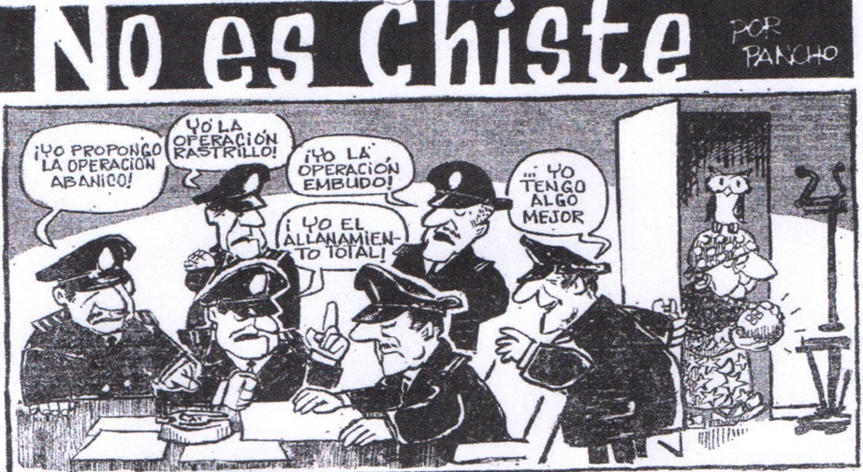
Contratapa de Marcha 29 de enero de 1971
Aporte teórico: Pensar la caricatura como fuente histórica
Clara Von Sanden. No fue chiste. Humor gráfico durante el período autoritario previo a la dictadura cívico.militar en Uruguay (1967-1973)
“A priori resulta tentador entonces recurrir a una fuente de investigación como el humor gráfico, que conjuga una manera novedosa de observar e interpretar la realidad social y política (el humor) con una forma particular de representar esa observación (el medio gráfico). En ese sentido, y como estableció el escritor uruguayo Danubio Torres Fierro, los cuadros y tiras de humor gráfico procurar “atrapar, con escaso pero certeros trazos, una actitud social ya sea individual o colectiva- ridiculizándola ásperamente.” (p.69)
“El humor gráfico ha demostrado ser una fuente de gran valor para conocer las formas de representarse y de representar su época que tienen los grupos sociales. (…)

Podría decirse que de alguna forma el humor es excusa para tocar temas que el texto no toca, y lo gráfico es excusa para mencionar lo ‘inmencionable’, nombrar lo prohibido, sugerir y buscar, la empatía en lugar de exponer una respuesta acabada.” (p.88)
No fue chiste. Humor gráfico durante el período autoritario previo a la dictadura cívico-militar en Uruguay (1967-1973). En: Revista de la Red de Intercátedras de Historia de América Latina Contemporánea. Año 2, N°2, Córdoba, junio 2015.

Análisis de la caricatura: información necesaria
Para realizar un análisis de la caricatura presentada es necesario tener información sobre el autor, la publicación y el contexto histórico al que se refiere.
Semanario Marcha
“El semanario Marcha fue fundado por Carlos Quijano en 1939, y respondía, según Álvarez Ferretjans a un pensamiento de izquierda de perfil intelectual. No era el órgano de una fracción política y se declaraba independiente, aunque desde su fundación estaba asociado a una postura de izquierda nacionalista, que predicaba contra “el fascismo, el racismo, las dictaduras y toda otra forma de reacción, defendiendo la cultura, la democracia y la libertad de pensamiento.” (p.70)
Von Sanden, C. No fue chiste. Humor gráfico durante el período autoritario previo a la dictadura cívico-militar en Uruguay (1967-1973). En: Revista de la Red de Intercátedras de Historia de América Latina Contemporánea. Año 2, N°2, Córdoba, junio 2015.

‘Pancho’
“Según Francisco Graells (Pancho), el contexto político de los sesenta fue difícil para el humor gráfico, pero también “sumamente estimulante”. Su descripción del trabajo que realizó en la sección “No fue chiste” de la revista Marcha define la postura de muchos humoristas gráficos de este período:
El camino que yo fui eligiendo […] fue un tipo de humor que no necesariamente hace reír pero que de repente puede hacer reflexionar. Es decir, un humor que trata de mostrar las contradicciones del discurso político, del discurso del poder, a veces sobre temas difíciles, sobre temas muy duros, de los cuales yo no pretendería hacer reír (entrevista realizada por Jordi Batallé, 23 de setiembre de 2009)” (p.71)
Von Sanden, C. Ob. Cit.

La guerrilla urbana
“La novedad en el ámbito político uruguayo de la década de los 60 fue la aparición de grupos armados y sus repetidas manifestaciones de violencia. Estuvieron ambientadas en la dureza de la crisis económica y en la ineficiencia de los partidos políticos, que fueron dejados de lado para emprender “acciones directas”. Esto desvirtuó los principios democráticos y deterioró irreversiblemente por años el tradicional clima pacífico de la sociedad uruguaya, a los que también contribuyó un Estado que quiso paliar su debilidad política con desbordes autoritarios.” (p. 272)
Nahum, B. (2004). Manual de Historia del Uruguay. Tomo II 1903-2000. EBO: Montevideo.
Actividades
Para Ciclo Básico (3°)
Realiza un análisis de la caricatura completando los siguientes pasos:
1- Describe la caricatura (personajes, objetos, posiciones, diálogos)
2- Interpreta la misma relatando que quería expresar el autor sobre los personajes principales (en este caso, los policías y sus propuestas para enfrentar la guerrilla)
3- Utiliza parte de los fragmentos presentados anteriormente para explicar el contexto en el que aparece esta caricatura.
4- Danubio Torres Fierro dice que la caricatura dice que lo gráfico para tocar temas que eran ‘inmencionable’, ¿cuál es el tema ‘inmencionable’ en esta caricatura?
Para Segundo Ciclo
1- Realiza un texto analizando la caricatura que incluya la descripción del mismo, el sentido de la caricatura relacionado con el contexto histórico y las particularidades de Marcha.
2- Busca caricaturas similares de Marcha. Realiza el análisis de la misma. (Puedes buscar en http://anaforas.fic.edu.uy/jspui/handle/123456789/914)

Autor: Marina Devoto
Esta obra está bajo una Licencia Creative Commons Atribución-CompartirIgual 4.0 Internacional.

